PROYECTO PIEMSA DEL MUNICIPIO DE PASTO SE SOCIALIZÓ ANTE EL MINISTERIO DE EDUCACIÓN NACIONAL
Fue sustentado ante el Ministerio de Educación Nacional, el Proyecto Innovador Educativo Municipal para los Saberes y la Alternatividad, PIEMSA, iniciativa prioritaria de la actual Administración para el mejoramiento de la calidad educativa. La sustentación fue hecha en Bogotá, por una delegación encabezada por el Secretario de Educación del municipio José Félix Solarte.
La delegación también estuvo integrada por la subsecretaria de Calidad Educativa Piedad, Figueroa Arévalo, en representación de la Universidad de Nariño y del grupo de Investigación Gidep asistió el maestro Luis Alfonso Caicedo, el rector de la Institución Educativa Ciudad de Pasto José Vicente Guancha y la especialista María Clemencia Prado, rectora de la IEM José Antonio Galán del corregimiento de Santa Bárbara.
“Catalogamos como avance significativo el hecho de haber presentado ante el Ministerio de Educación Nacional este innovador proyecto educativo, que se ha construido en el marco legal y desde el interior de la institucionalidad territorial. Ahora viene la siguiente etapa que consiste en la sustentación y argumentación en los próximos días ante el Concejo Municipal de Pasto, para que se lo adopte y se convierta en política pública educativa local y en seguida se desarrolle un fuerte trabajo endógeno en las Instituciones y Centros educativos del municipio con miras a lograr la apropiación y empoderamiento de las comunidades educativas camino a la renovación y refundandación de la educación local que contribuya a la transformación social de nuestra entidad territorial”, indicó el Secretario de Educación José Félix Solarte Martínez.
El Proyecto Innovador Educativo Municipal para los Saberes y la Alternatividad, Piemsa, se ha socializado en diferentes escenarios e instituciones educativas del municipio, proceso que se inició en el año 2016, donde se ha logrado un alto nivel de aceptación por el contenido social que tiene la propuesta.
El proyecto Piemsa, busca fortalecer el desarrollo de competencias para la interacción social, el disfrute de la vida, enfatizando en la formación de valores y resaltando el ser humano del sur en su esencia, dinamizando sus habilidades éticas, estéticas y artísticas, acorde al plan de desarrollo “Pasto Educado, Constructor de Paz” y ahora se sustenta ante el Ministerio de Educación Nacional.
Información: Secretario de Educación José Félix Solarte. Celular: 3173651796

Somos constructores de paz

CORONEL HERBERT BENAVIDES VALDERRAMA ASUMIÓ EL MANDO DE LA POLICÍA METROPOLITANA DE SAN JUAN DE PASTO

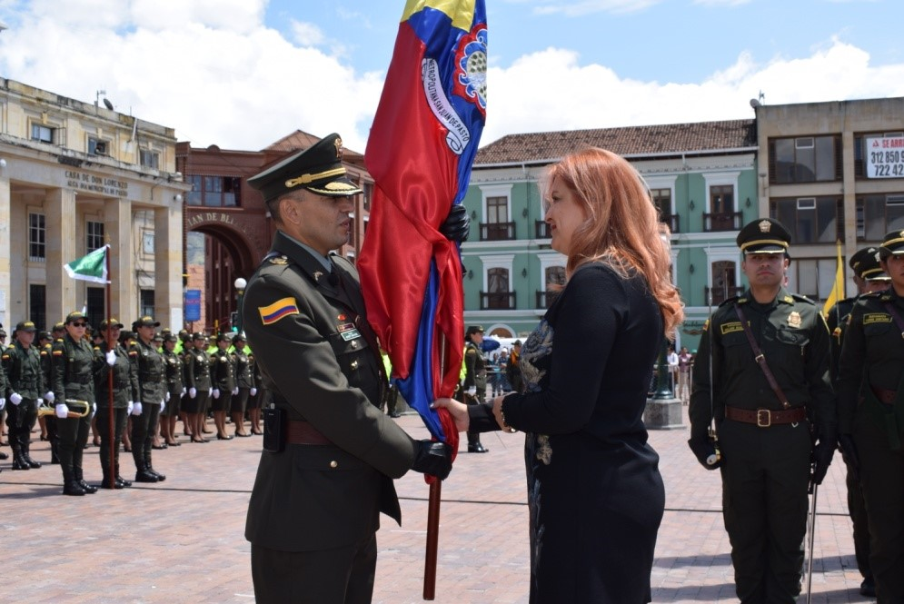
La alcaldesa (e) de Pasto, Carolina Rueda Noguera, acompañó la ceremonia de trasmisión de mando, en la que asumió como el nuevo Comandante de la Policía Metropolitana San Juan de Pasto, el coronel Herbert Benavides Valderrama. En esta misma ceremonia, asumió también el mando de la Policía en el Departamento de Nariño el coronel Álvaro López.
La Alcaldesa de Pasto (e), Carolina Rueda Noguera, Manifestó que desde la administración municipal se continuará trabajando con el alto oficial. “Conocemos de su trabajo y su dedicación, ya hemos hecho esfuerzos articulados, por esta razón lo recibimos con toda la disposición. La Administración Municipal siempre ha tenido claridad que la Policía es un gran apoyo y una alianza estratégica, en ese sentido seguiremos trabajando mancomunadamente aunando esfuerzos para el bienestar de nuestro municipio”, precisó la funcionaria.
De la misma manera, la Alcaldesa de Pasto (e) indicó que se seguirá apoyando todas las estrategias y programas que la Policía Metropolitana desarrolla para el mejoramiento en temas de convivencia y seguridad. “Tenemos unas cifras que nos generan positivismo en cuanto a reducción de homicidios y reducción de hurtos frente al comparativo del año pasado y esto nos insta a seguir trabajando con un mayor esfuerzo en el tema de seguridad y en la percepción en cuanto a la seguridad de la ciudad”, precisó.
Por su parte el Mayor General William René Salamanca, Director de Seguridad ciudadana de la Policía Nacional, expresó sus buenos deseo para el nuevo comandante de la Policía Metropolitana de San Juan de Pasto a fin de seguir avanzando en la reducción de los principales índices de inseguridad en el municipio, además dio a conocer lo que se tiene contemplado para el tema de seguridad ciudadana a nivel país.
“Primero se va a consolidar una estrategia donde la red de participación cívica va a ser vital para nuestra labor de prevención. Además, el fortalecimiento del sector hotelero se suma a la estrategia de prevención en Colombia y la prevención por parte de todo el componente del sector de vigilancia y seguridad privada, con quienes se trabajará juntos para la prevención del delito” especificó.
Finalmente, el coronel Herbert Benavides dijo que recibe este mando con mucha expectativa y con un agradecimiento especial a toda la institucionalidad que ha confiado en su labor para desarrollar un excelente trabajo articulado.
“El reto es trabajar con la comunidad y acercarnos más. Queremos que confíen en nuestra Policía, tenemos unos números muy positivos en materia de los índices de criminalidad, pero queremos mejorar en el tema de percepción en cuanto a la seguridad ciudadana. Trabajaremos muy fuerte para actuar de manera contundente en contra de todos los actores delincuenciales”, expresó el coronel Herbert Benavides
Información: Secretaria de Gobierno Carolina Rueda Noguera. Celular: 3137652534

Somos constructores de paz

SECRETARÍA DE GOBIERNO REALIZÓ OPERATIVO DE CONTROL PARA LA VERIFICACION DE PRECIOS EN LAS ESTACIONES DE SERVICIO DEL MUNICIPIO
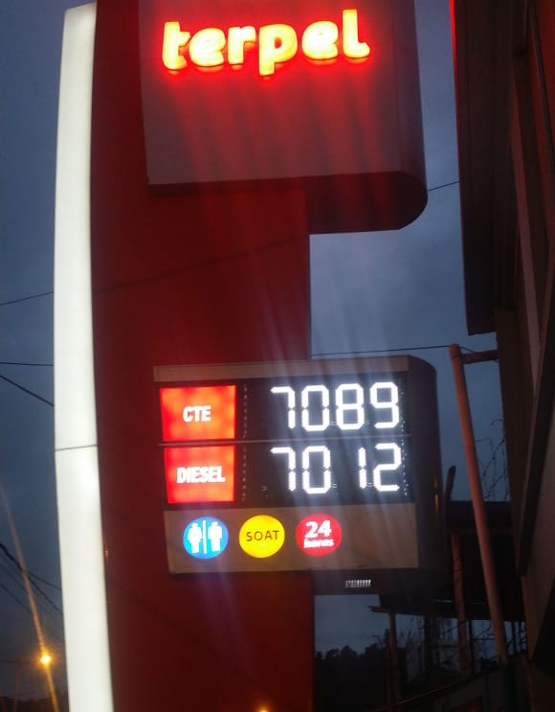
La Alcaldía de Pasto, a través de la Secretaría de Gobierno realizó un operativo de control a las 46 estaciones de servicio del municipio, con el fin de dar cumplimiento a la resolución 40087 del 31 de enero del Ministerio de Minas y Energía con respecto al tema de precio de gasolina y ACPM.
De acuerdo a la ley 1480 de 2011 o el Estatuto del Consumidor, en materia de precios al consumidor en su artículo 26 numeral 3 dice que “cuando el producto este sujeto a control directo de precios por parte del gobierno nacional, el fijado por este será el precio máximo al consumidor y deberá ser informado por el productor en el cuerpo mismo del producto, sin prejuicio del menor valor que el proveedor pueda establecer”
La Alcaldesa de Pasto (e) y Secretaria de Gobierno Carolina Rueda Noguera manifestó que este operativo se llevó a cabo para realizar el debido control al precio establecido por parte del Ministerio de Minas y Energía, “para el Municipio de Pasto, el Ministerio de Minas y Energía ha establecido la tarifa máxima de venta al público para el mes de febrero “de acuerdo a la resolución 40087 el precio de referencia de la gasolina es por un valor de $7.194.00 M/Cte y de acuerdo a la resolución 4076 el precio para ACPM tiene un valor de $7.088 M/Cte” puntualizó
Finalmente, la funcionaria manifestó que estos operativos se continuarán realizando para hacer la respectiva verificación de precios, “hasta el momento las estaciones de servicio atendieron el llamado y han realizado el debido cambio de los precios en gasolina y ACPM”, recalcó
Información: Secretaria de Gobierno, Carolina Rueda Noguera Celular: 3137652534
Somos constructores de paz

ESTE LUNES 4 DE MARZO SERÁ SOCIALIZADO EL PLAN DE MANEJO DE TRÁNSITO DEL PROYECTO PARQUE RUMIPAMBA
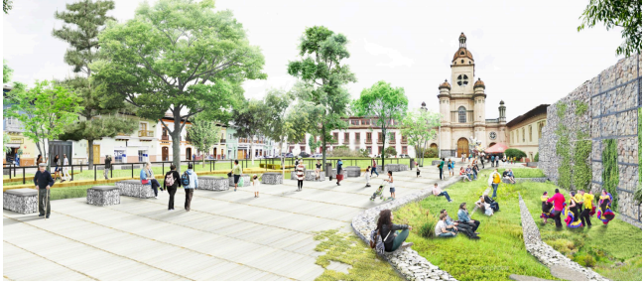
El alcalde de Pasto Pedro Vicente Obando Ordoñez y el Consorcio CGO 2018, invitan a la socialización del PMT – Plan De Manejo De Tránsito para la construcción del Parque Ambiental “Rumipamba” Primera Etapa en el municipio de Pasto.
El evento se desarrollará el lunes 4 de marzo a partir de las 2:30 p.m. en el salón principal I.E.M. Antonio Nariño, Sede centro.
El proyecto en su ejecución como intervención urbanística en el área del Parque Rumipamba, contempla una primera y única etapa de ejecución de obra, la cual tiene como unidad de actuación principal, la construcción contempla las obras de urbanismo, mobiliario, redes subterráneas, paisajismo y demás necesarias para la terminación total del proyecto.
Por eso, en la reunión de socialización se informará cuáles serán las medidas necesarias para el correcto ordenamiento del tránsito por las vías públicas y recibir y solucionar peticiones de la comunidad.
Información: Directora Invipasto Liana Yela Guerrero. Celular: 3176384714

Somos constructores de paz

CON LA APROBACIÓN DEL PLAN DE MEJORAMIENTO CULMINÓ EL PRIMER COMITÉ DE JUSTICIA TRANSICIONAL DEL 2019
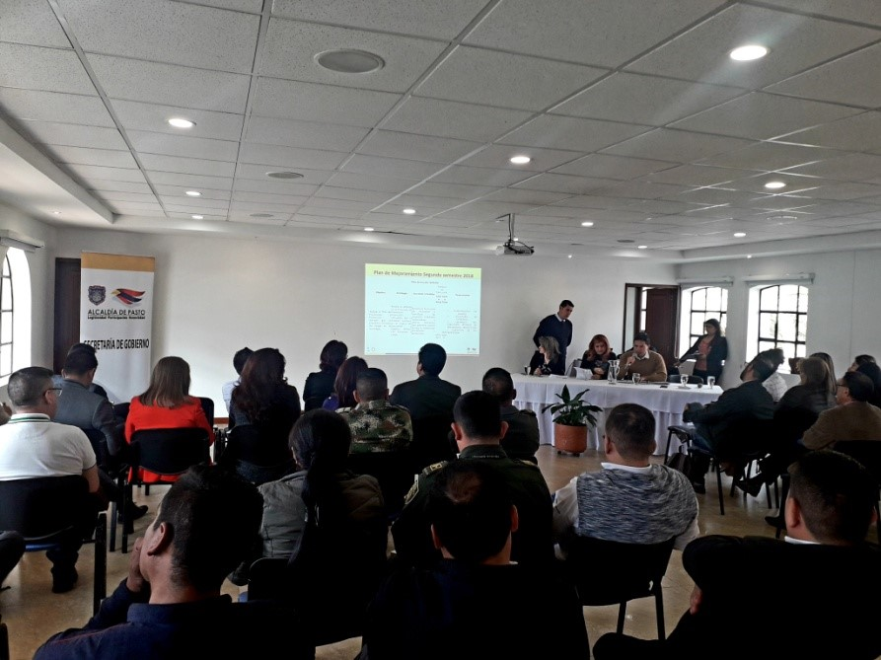
En el Comité de Justicia Transicional presidido por la alcaldesa (e) de Pasto, Carolina Rueda Noguera y con la participación de las instituciones que integran el Sistema Nacional de Atención y Reparación Integral de Víctimas (SNARIV), se realizó el seguimiento al plan de acción territorial para la política pública de víctimas del conflicto armado en el municipio, se socializó y aprobó el plan de mejoramiento a trabajar para el 2019
Rueda Noguera manifestó que este Comité de Justicia Transicional se citó puntualmente para la socialización y aprobación del plan de mejoramiento Rusicst 2019. “Es un plan de mejoramiento que emite la plataforma Rusicst para hacerle seguimiento y realizar todas las acciones que sean correspondientes a desarrollar para el mejoramiento en todas las actividades que tengan que ver con el tema de víctimas en el año 2019, en ese orden de ideas se hizo la socialización de todos los objetivos que conforman el plan de mejoramiento, las acciones a desarrollar y los responsables de la ejecución de dicho plan”, sostuvo.
Así mismo apuntó que “dentro del plan de mejoramiento hay unas acciones que son relevantes en cuanto al tema de capacitación para la población víctima, otras de las acciones que se van a pretender iniciar es lo que tiene que ver con proyectos que se puedan presentar en el Sistema Nacional de Regalías para beneficiar a esta población y también actividades que efectivamente fortalezcan la política pública de víctimas” puntualizó Rueda Noguera
Por su parte, Armando Villota Esparza representante del enfoque diferencia LGTBI en la mesa municipal de víctimas, manifestó que se contemplan diferentes acciones importantes dentro del plan de mejoramiento a trabajarse en el año en curso. “El compromiso es grande para cumplir con los retos de la implementación de la política pública de víctimas en nuestro municipio, porque sabemos que existen muchas necesidades y como mesa municipal de víctimas se continuará realizando un seguimiento para que ese plan de mejoramiento se lleve a cabo lo mejor posible y se trate de solucionar esa problemática que de alguna u otra forma afecta al municipio”
Finalmente, La mandataria local (e) recalcó que el compromiso por parte de la administración siempre ha sido el respaldo a esta población, “El Alcalde Pedro Vicente Obando siempre ha sido enfático en expresar que este es un tema prioritario que desarrollar en articulación de todas las entidades que pertenecen al SNARIV quienes siempre han sido comprometidas y responsables en todo el fortalecimiento de dicha población”, sostuvo.
Información: Secretaria de Gobierno Carolina Rueda Noguera. Celular: 3137652534

Somos constructores de paz

ALCALDÍA DE PASTO FORTALECE A VEEDURÍAS CIUDADANAS DE PRESUPUESTO PARTICIPATIVO EN RENDICIÓN DE CUENTAS
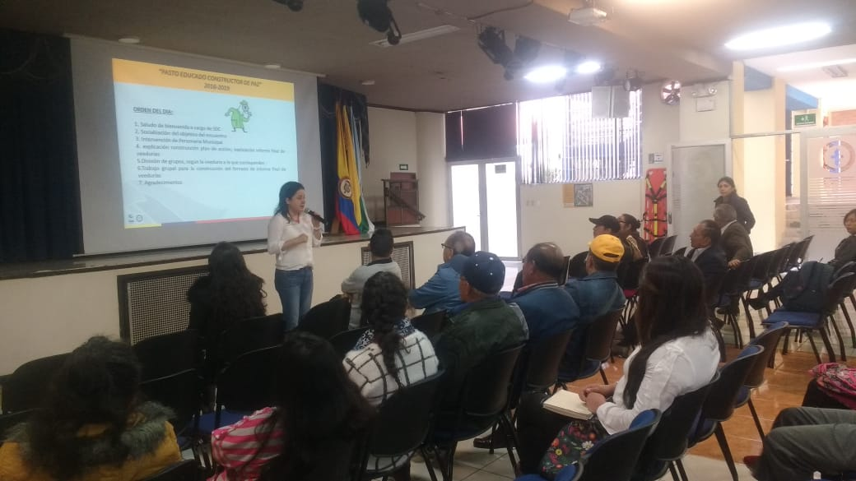
La Alcaldía de Pasto, a través de la Secretaría de Desarrollo Comunitario, realizó el taller de fortalecimiento en rendición de cuentas, actividad dirigida a las 29 veedurías registradas en el proceso de Planeación Local y Presupuesto Participativo del municipio, y que contó con la asistencia de sus delegados y la Personería Municipal como órgano de control.
El taller se enfatizó en los temas de construcción de planes de acción, informe de actividades que serán presentados ante la comunidad por parte de las veedurías, por último se socializó la ley 850 de 2003 a cargo de la Personería Municipal, la cual rige las veedurías ciudadanas a nivel nacional.
Al respecto Carlos Octavio Cuaran Mejía, Veedor Ciudadano del corregimiento de San Fernando, manifestó que este taller sirve para ultimar todos los proyectos que se vienen adelantando y afirmó “esta actividad es un repaso que tanto Desarrollo Comunitario como la Personería nos hacen para cuidar los recursos que el municipio brinda a cada corregimiento, además de esto este taller nos fortalece en el cuidado que debemos tener para que se culminen los proyectos que ya están en un 90% ejecutados, como lo es en mi corregimiento donde se realizaron cuatro proyectos con una inversión total de más de cuatrocientos millones de pesos y nuestra función es velar para que la corrupción no toque a nuestros proyectos ni a nuestros corregimientos”.
Estas herramientas y conocimientos brindados por parte de la administración permiten a las organizaciones comunitarias realizar adecuadamente sus funciones para la cual fueron creadas en beneficio de sus comunidades.
De esta manera la Secretaria de Desarrollo Comunitario Paula Andrea Lombana manifestó que esta clase de talleres se realizan con el fin de asesorar en las diferentes acciones que permitan la organización interna y su respectivos informes en rendición de cuentas como veedores en los meses de junio y julio, jornadas que tendrán la vinculación de la ciudadanía, el Alcalde de Pasto Pedro Vicente Obando Ordoñez, el gabinete municipal y diferentes órganos de control que han vigilado este proceso de control social en la ejecución de los proyectos de Cabildos de Presupuesto Participativo.
Información: Secretaria de Desarrollo Comunitario, Paula Andrea Rosero Lombana. Celular: 3017833825
Somos constructores de paz

CONVOCATORIAS PARA ORGANIZACIONES SOCIALES
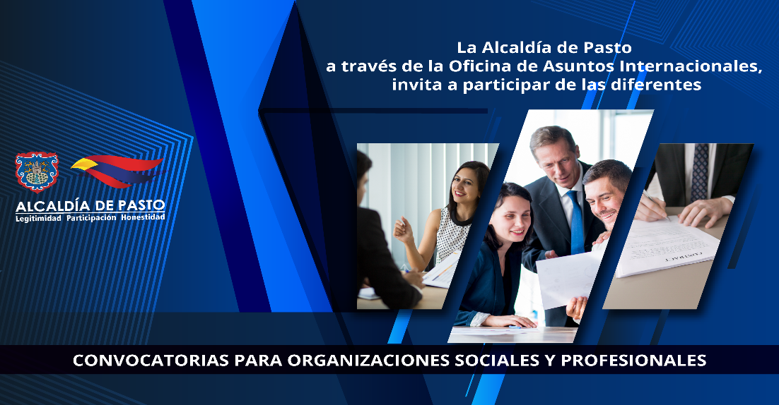
La Oficina de Asuntos Internacionales invitó a las agencias, instituciones y organizaciones del sector privado sin fines de lucro y/o instituciones nacionales de derechos humanos para que hagan parte de las siguientes convocatorias:
Convocatoria: Suecia financia tecnología para Pymes en pro del medio ambiente
Entidad oferente: Agencia Sueca para el Crecimiento Económico y Regional
Características: La Agencia Sueca para el Crecimiento Económico y Regional tiene abierta su convocatoria para entregar subvenciones a Pymes para compra de tecnología en pro del medio ambiente.
El énfasis del programa está en los productos, sistemas, procesos y servicios de tecnología limpia que ofrecen claras ventajas sobre las soluciones de la competencia en las siguientes áreas de enfoque: Adaptación / mitigación al cambio climático. Servicios de ecosistema, Energía renovable. Agua y sanidad. Desarrollo Urbano
La subvención puede ir desde 500,000 SEK hasta 1’800,000, además se cuentan con fechas fijas de evaluación para la revisión de proyectos.
Fecha de cierre: 15 de marzo de 2019
Link: https://tillvaxtverket.se/english/demo-environment-programme.html
Para mayor información puede comunicarse a la Oficina de Asuntos Internacionales, a través del correo electrónico asuntosinternacionales@pasto.gov.co o al teléfono 7236157.
Información: Secretaria de las Mujeres e Identidades de Género, Ingrid Legarda Martínez. Celular: 3216473438

Somos constructores de paz

SECRETARÍA DE TRÁNSITO Y TRANSPORTE SENSIBILIZA A ESTUDIANTES EN SEGURIDAD VIAL Y USO DE LA BICICLETA
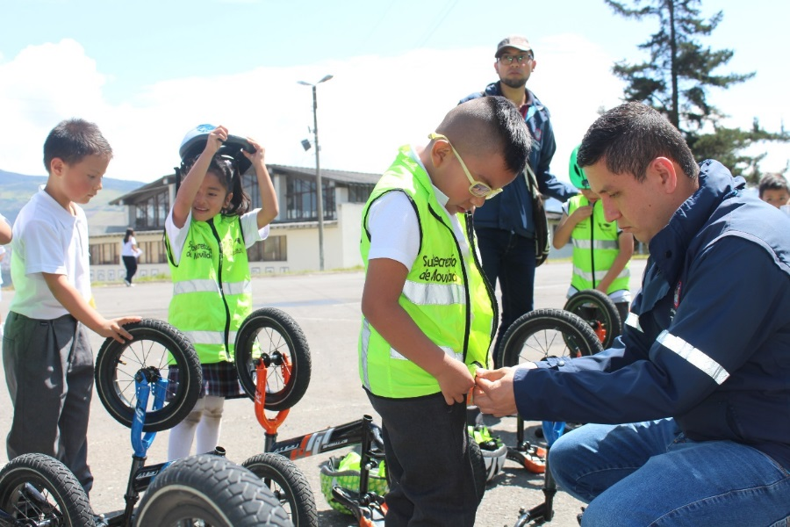
Con el propósito de sensibilizar a los estudiantes de Pasto en temas de seguridad vial y fomentar el uso de los medios alternativos de transporte desde temprana edad, la Alcaldía Municipal a través de la Secretaría de Tránsito y la Subsecretaría de Movilidad, visitó este lunes las instalaciones de la Institución Educativa Municipal INEM.
Durante la jornada lúdico-formativa, personal de la Subsecretaría de Movilidad orientó a estudiantes de los grados 1 y 2 sobre la importancia de respetar la vida sobre la vía, reconociendo el significado de las principales señales de tránsito y la manera adecuada de comportarse en su condición de peatones, biciusuarios y conductores, con el objetivo de prevenir los siniestros de tránsito.
“Con esta actividad retomamos el trabajo que se ha venido adelantando en las instituciones educativas de las zonas urbana y rural de la ciudad, en cuanto a los procesos educativos en seguridad vial, respeto al espacio pùblico y uso de la bicicleta, en este caso tipo strider, que buscan que desde sus primeros años de estudio los niños y niñas conozcan y se apropien de estas temáticas para formar así un potencial público de biciusuarios”, precisó el coordinador de Medios Alternativos, Luis Jaime Guerrero.
Por su parte la docente Sara Montezuma destacó la pertinencia de estos espacios, pues dijo que llevan a la práctica lo aprendido en clases por los estudiantes y además los sensibiliza sobre la responsabilidad y los beneficios de movilizarse en bicicleta. “Estas actividades son muy significativas, porque desde pequeños, los alumnos podrán saber lo que se debe hacer y no en las vías. Así que me parece una estrategia innovadora y vital que pueda replicarse en los distintos colegios de la ciudad”, expresó.
El coordinador Franklin Guillermo Jurado dijo que además de estas actividades, el INEM cuenta con el acompañamiento del personal operativo de la Secretaría de Tránsito en horas de ingreso y salida de los estudiantes, en aras de prevenir siniestros de tránsito y mejorar la movilidad en el sector.
Estas capacitaciones continuarán desarrollándose a lo largo del calendario escolar, por lo que los planteles educativos que deseen albergar estos ejercicios deben hacer llegar una solicitud a la Subsecretaría de Movilidad, ubicada en el tercer piso de la Secretaría de Tránsito y Transporte, (calle 18 n 19-54).
Información: coordinador de Medios Alternativos STTM, Luis Jaime Guerrero, Cel: 3004815446.

Somos constructores de paz

OPERATIVO NOCTURNO DE IMPACTO DEJÓ COMO RESULTADO EL SELLAMIENTO DE DOS ESTABLECIMIENTOS DE COMERCIO
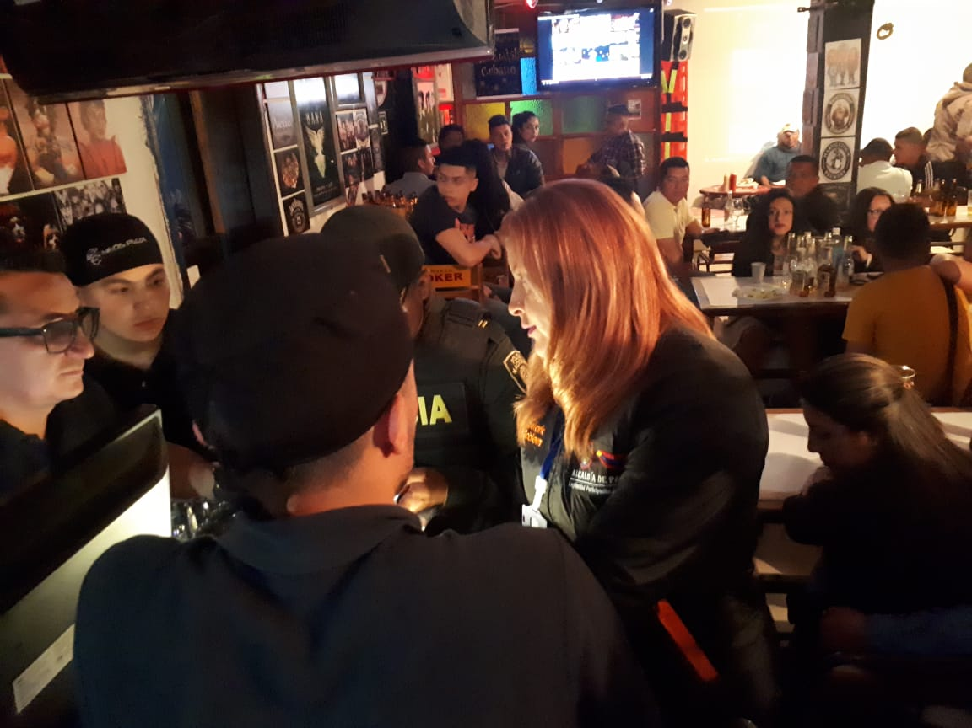
Con el fin de hacer control frente a la seguridad y la sana convivencia del municipio, la Alcaldía de Pasto a través de la Secretaría de Gobierno continúa realizando los operativos de alto impacto nocturnos en diferentes sectores de la ciudad. En esta ocasión el operativo se realizó en 8 establecimientos de comercio del barrio Las Mercedes.
La secretaria de Gobierno Carolina Rueda Noguera sostuvo que todos los meses se vienen realizando este tipo de operativos en articulación con la Policía Metropolitana, la Dirección Administrativa de Espacio Público, Secretaría de Tránsito y la Subsecretaría de Rentas Departamental.
"Este operativo se realizó para atender las solicitudes que ha hecho la comunidad de este sector, por esta razón hicimos la revisión y el control pertinente del funcionamiento de estos 8 establecimientos de comercio en cuanto a documentación, sonometría, presencia de menores de edad y venta de licor artesanal" recalcó la funcionaria
Rueda Noguera indicó que se realizó el sellamiento de dos establecimientos, uno por presencia de menores de edad situación que ya es reiterativa y el otro por venta de licor artesanal, "Se realizaron los respectivos comparendos los cuales por reparto llegaran a las inspecciones de policía quienes son los encargados de aplicar las sanciones correspondientes" puntualizó.
Información: Secretaria de Gobierno Carolina Rueda Noguera. Celular: 3137652534

Somos constructores de paz

APERTURA DEL PROGRAMA DE ACCESO DE LA EDUCACIÓN DE ADULTOS MAYORES
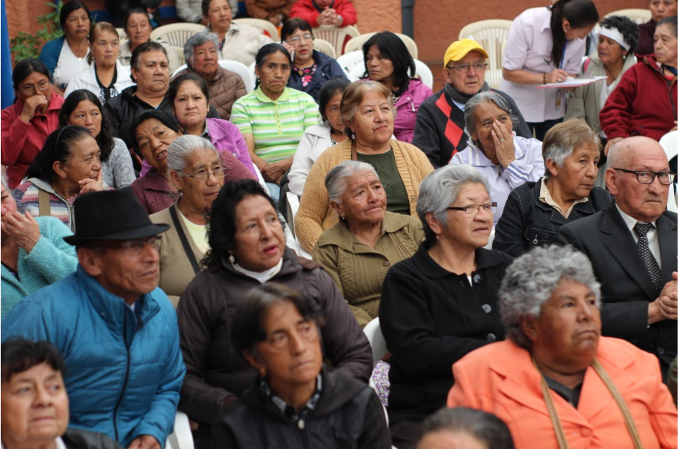
En aras de continuar atendiendo las necesidades de la población vulnerable del municipio de Pasto, la Alcaldía de Pasto, a través de la Secretaría de Bienestar Social y Secretaría de Educación, dio apertura a la segunda versión del proyecto de Acceso a la educación de adultos mayores.
La jornada cultural, protagonizada por los participantes de esta iniciativa liderada por el alcalde de Pasto Pedro Vicente Obando Ordóñez, se realizó en la Institución Educativa Municipal Antonio Nariño donde se hizo la entrega de los kits escolares para los adultos mayores que harán parte de esta nueva promoción.
Son 70 personas inscritas, entre los cuales se encuentran 56 adultos mayores que durante el 2018 terminaron su proceso de alfabetización y continuarán su camino para terminar sus estudios primarios y de secundaria.
“Hemos iniciado la jornada de capacitación y educación de nuestros adultos mayores que se desarrollará en las aulas de la IEM Antonio Nariño a cargo del rector, Mario Martínez Narváez. Miramos el entusiasmo, alegría y motivación, que tienen, lo que nos impulsa para seguir trabajando en este proyecto”, indicó la profesional universitaria de la Subsecretaría de Cobertura Luz Ángela Obando.
De igual manera el Secretario de Educación municipal José Félix Soltarte Martínez dio la bienvenida a los nuevos estudiantes que comenzaron su capacitación, destacando la voluntad de la Administración Municipal para apoyar estas iniciativas que mejoran la calidad de vida y dan más oportunidades a todos los ciudadanos.
Los beneficiarios de este proyecto agradecieron el apoyo entregado a esta iniciativa que fue calificada como una gran oportunidad para vivir y aprender. “Yo me siento niña, me siento feliz, aprendiendo con mis compañeras. Hemos aprendido a leer a escribir y ya conocemos las tablas de multiplicar”, indicó Blanca Rodríguez de Trujillo.
Información: Secretario de Bienestar Social, Arley Darío Bastidas Bilbao. Celular: 3188342107

Somos constructores de paz

EN PUNTO DE INFORMACIÓN TURÍSTICA SE LLEVARÁ A CABO MUESTRA ARTESANAL CON “ARTESANÍAS CASTRILLÓN”

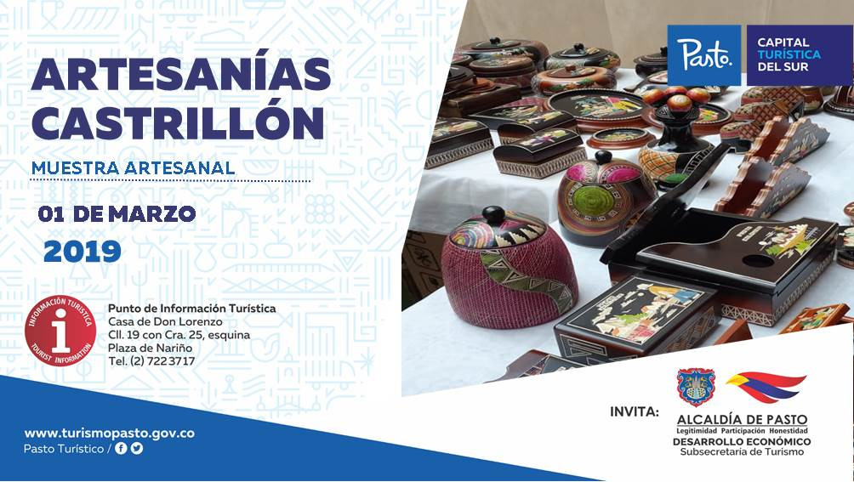

Este primero de marzo en el Punto de Información Turística de Pasto, ubicado en la carrera 25 y calle 19, centro de Pasto, se tendrá la presentación de la muestra artesanal con Artesanías Castrillón.
Durante esta jornada se mostrará la técnica del Barniz, donde se podrá observar una exposición de artículos en madera como jarrones, cofres, máscaras y otros accesorios realizados artesanalmente. Cada producto terminado muestra diseños exclusivos que se complementan con escenas de paisajes, figuras humanas, de animales y conjuntos geométricos.
En esta muestra artesanal se destacará los conocimientos prácticos de este oficio, que son adquiridos por la diaria labor que tiene la técnica del Barniz de Pasto.
Las jornadas, apoyadas por la Alcaldía de Pasto, a través de la Subsecretaría de Turismo se realizan el fin de continuar impulsando y fortaleciendo el sector del artesanal en el municipio de Pasto.
Información: Subsecretaria Turismo, Elsa María Portilla Arias. Celular: 3014005333

Somos constructores de paz

ESTAN ABIERTAS LAS INSCRIPCIONES AL III PERIODO. DEL MODULO PRESENCIAL DE HABIIDADES PARA LA VIDA
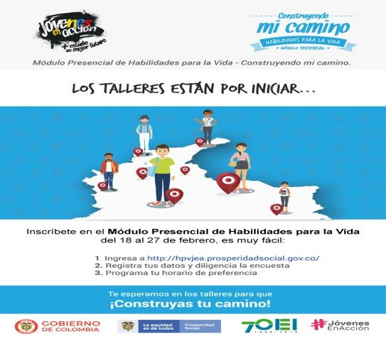
La Alcaldía de Pasto a través de la Secretaría de Bienestar Social y el programa Jóvenes en Acción, se permite comunicar que está habilitado el link de inscripción del cuarto módulo presencial de los Talleres de habilidades para la vida, durante los días 18 al 27 de febrero del presente año, dirigido a jóvenes beneficiados del programa y estudiantes activos del Sena y Universidad de Nariño.
Esta es una de las corresponsabilidades del estudiante a todas las actividades que sean convocados por el programa, el cual está estipulado en el Manual Operativo. Sexta versión, resolución 01511 del 22 de mayo 2017: ‘’el incumplimiento de tus responsabilidades puede poner en riesgo la permanencia el programa’’.
El estudiante debe de ingresar a la página: http://hpvjea.prosperidadsocial.gov.co/, ingresar sus datos, responder la encuesta y programar horario preferencial. Los interesados en recibir más información pueden acercarse a las instalaciones de la Secretaria de Bienestar Social – Programa Jóvenes en Acción, en horario de atención de 8:00 a 11.00 a.m. y de 2.00 a 5.00 pm - Antiguo INURBE Avenida Mijitayo. Teléfono 7244326 extensión 3012.
Información: Secretario de Bienestar Social, Arley Darío Bastidas Bilbao. Celular: 3188342107

Somos constructores de paz

JÓVENES EN ACCIÓN COMIENZA PAGO DE LOS INCENTIVOS CORRESPONDIENTES SENA – PERIODOS OCTUBRE Y NOVIEMBRE 2018
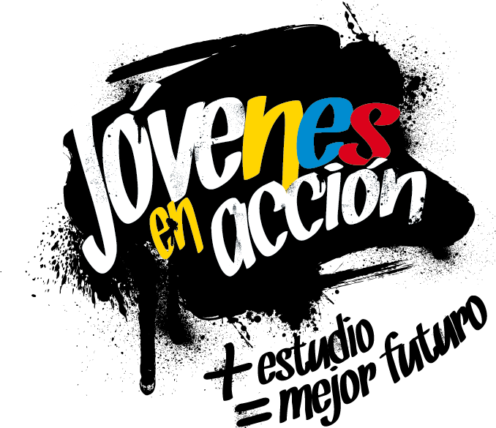
La Alcaldía de Pasto y la Secretaría de Bienestar Social a través del programa Jóvenes en Acción, informa que se entregará incentivos a estudiantes del Sena, beneficiarios del programa Jóvenes en Acción, mediante giro o cajero automático, hasta 17 de marzo de 2019, periodo verificado SENA Octubre-Noviembre 2018, incluyendo no cobros del ciclo pasado (Universidad de Nariño y SENA) , por modalidad pico y cédula.
Puntos a cobrar por cajero automático las 24 horas de lunes a domingo:
Principal Pasto, Calle 17 No. 25 - 40
Parque Bolívar Pasto, Calle 21 No. 12 - 45
Parque Nariño Pasto, Calle 18 No. 24-11 Parque Nariño
Metro Express Pasto, Calle 16B No. 32 – 53
Unicentro Pasto Cl 11 No. 34-78
Éxito Pasto Cra. 22 B No. 2 - 57 Av. Panamericana
Modalidad giro
Puntos a cobrar por modalidad giro (sede bancarias DAVIVIENDA) de lunes a viernes, horario de 08:00 a.m. - 11:30 a.m. y 02:00 - 04:00 p.m.
Principal Pasto, Cl 17 No. 25-40
Los interesados pueden consultar la información a través de la página de la Alcaldía de Pasto www.pasto.gov.co, revisar el formato que se encuentra en Link trámites y servicios/Bienestar social/Jóvenes en acción.
También pueden acercarse a la oficina de enlace municipal ubicada en la carrera 26 sur, barrio Mijitayo- antiguo Inurbe, o comunicarse al teléfono 7244326 EXT 3012.
Las preguntas o inquietudes serán recepcionadas al correo: jovenesenaccionsbs@gmail.com.
Información: Subsecretario Promoción y Asistencia Social, Álvaro Zarama. Celular: 3188271220
Somos constructores de paz

CONVOCAN A JÓVENES A JORNADA DE PRE REGISTRO DE PROYECTO ‘SUEÑOS’

La Alcaldía de Pasto a través de la Secretaría de Bienestar Social y el programa Jóvenes en Acción, se permite comunicar que durante el martes 5 de marzo del presente año, en el municipio de Pasto, se realizará una jornada de pre-registro para estudiantes que estén dentro del Proyecto ‘SUEÑOS’ Convenio Nacional ICBF.
Los jóvenes potenciales beneficiarios al programa, deben presentarse el día cinco (5) de Marzo en las instalaciones de la Secretaría de Bienestar Social Alcaldía de Pasto (antiguo Inurbe), a partir de las 8:00 de la mañana, para asistir al taller de participantes donde se dará a conocer, requisitos, deberes y derechos, en lo relacionado a la entrega de incentivos, tiempo de información y talleres.
El joven debe suministrar los siguientes datos: nombres completos, número de identificación, correo electrónico, dirección de residencia, número de teléfono celular del joven (que será utilizado como cuenta bancaria) y un teléfono alterno de algún familiar. Además, debe llevar documento de identidad original y una copia del mismo (cédula o tarjeta de identidad) ampliada al 150 % y en formato PDF. El trámite es personal.
Los interesados pueden obtener más información en las instalaciones de la Secretaría de Bienestar Social – Programa Jóvenes en Acción, en horario de atención de 8:00 a 11.00 a.m. y de 2.00 a 5.00 pm - Antiguo INURBE Avenida Mijitayo. Teléfono 7244326 extensión 3012.
Información: Subsecretario Promoción y Asistencia Social, Álvaro Zarama. Celular: 3188271220

Somos constructores de paz

Oficina de Comunicación Social
Alcaldía de Pasto

